安徽三联学院秋季学期学生错峰开学报到方案

疫情防控期间，学生返校报到实行分类分时错峰报到，为切实做好学生开学报到工作，结合我校实际，特制定本方案。
一、返校方式及日期
（一）返校方式：分学院有序返校
2018级本科、2019级本科、2019级专升本、2019级专科学生按照学院返校日期错峰报到。
（二）返校日期：9月5日-7日
返校日期 | 学院
9月5日 | 交通工程学院、机械工程学院、  外语学院
 | 护理学院（亿华校区）
9月6日 | 财会学院、经济管理学院
9月7日 | 电子电气工程学院、计算机工程学院、动漫与数字艺术学院、机器人工程学院

(三)返校条件：
1.低风险地区学生，持健康通行码“绿码”返校报到。
2.中高风险地区学生须持健康通行码“绿码”及7日内核酸检测阴性证明返校报到。
3.近期从境外返回的学生，严格落实境外返皖人员管控措施，解除集中医学观察后，持7日内核酸检测阴性证明和健康通行码“绿码”返校报到。
4.本人或共同居住的家庭成员现为确诊病例、核酸检测阳性者、疑似病例、密切接触者的，暂不返校报到。
5.本人或共同居住的家庭成员曾为确诊病例、核酸检测阳性者、疑似病例、密切接触者的，须持7日内核酸检测阴性证明和健康通行码“绿码”返校报到。
6.有发热、干咳、腹泻等症状且排除新冠病毒感染的学生，暂不返校，待治疗无症状并报学校批准后，可返校报到。
二、返校当天工作安排
（一）返校途中学生个人防护措施及注意事项
乘坐公共交通工具返校的学生，全程佩戴一次性医用口罩或医用外科口罩或KN95/N95口罩；随时保持手部卫生，减少接触交通工具的公共物品或部位；接触公共物品、咳嗽手捂之后、饭前便后，用肥皂或者洗手液和流动水洗手，避免用手接触口鼻眼，全程留意周围旅客状况，避免与可疑人员近距离接触。
做好健康检测，返校途中自觉发热时要主动测量体温。若出现可疑症状，尽量避免接触其他人员，及时向所在班级辅导员、学院报告，同时到指定医院就诊。
（二）把好学生返校校门、宿舍两道关口
1.报到期间实施“一测二核三查四领五交”的报到机制。即测体温，核对身份信息（是否同意返校），查验“安康码”健康二维码和个人旅行轨迹信息，检测与核查无误后，学生领取报到通行证进入校区，至宿舍楼上交报到通行证并再次测温正常后，报到完成。
2.组建由保卫处、总务处、校医院、学生处和各学院组成的报到工作组，依据学生填报的返校时间段统计，做好学生进校测温查验工作，随时增减入校检查通道数量，防止人员聚集拥堵。现场提醒学生佩戴口罩、有序排队、相互间隔1米，认真配合学校开展证件查验和体温测量工作，出示相关查验证件和证明等，测温合格后方可进入校园。学校严格管控外来车辆，家长及陪同人员一律严禁进入校园。对于体温出现异常（体温达到或超过37.3℃）或可疑症状的学生，由报到辅导员引领至校医院现场体温复测点进行体温复测，确认体温异常后启动突发疫情应急处置方案，由校医院按照规定安排到驻地定点医疗机构发热门诊（安徽医科大学第二附属医院）就诊。
3.由保卫处、总务处设置返校通道，在学校规定的紫云路生活区北大门报到，报到入口设置学生返校专用通道。醒目标识体温监测点、公示入校检查流程及应急处置流程图。安排工作人员在现场指挥车辆及交通运行。在校内各路口增派人员值守，及时疏散引导车辆人员，确保校园秩序安全稳定。
4.学生报到后，学生报到工作组统筹安排各学院辅导员、宿管员，在每个学生宿舍楼值班，与总务处一同协助宿管办做好所有返校学生二次测量体温及所携带行李的消毒工作，学生在宿舍楼门口再次测量体温后没有异常症状方可进入学生宿舍。如发现学生有发热、咳嗽等症状，学院和报到辅导员立即报告疫情防控领导小组，由校医院按照预案进行处置，同时报学生处备案。如有初查体温异常者，引导至指定区域再次核查、处理。核查体温（腋温）仍超过37.3℃的发热者，按照学校防控工作流程进行处理。
5.不在学校同意返校名单内或不符合返校条件的学生，一律不准进入校园。对未经同意而擅自返校的学生，事后将追究学生及相关学院的责任。

具体报到流程图如下：

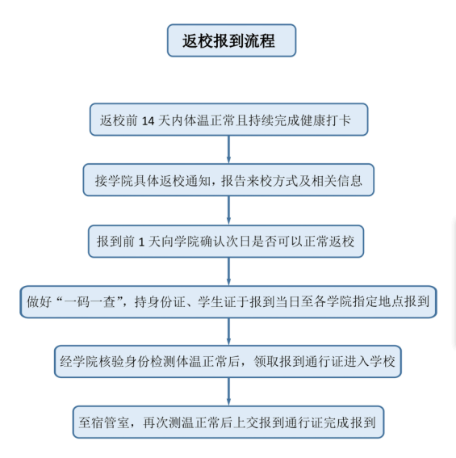

学生报到通行证（样表）如下：

安徽三联学院学生报到通行证（样表）
同学：
经核对你近14日的健康情况正常。
经今日检测，你的体温正常。
允许入校。
学院（盖章）
经办人签名：
日期：
*本通行证请设置A4纸每页并打4版

